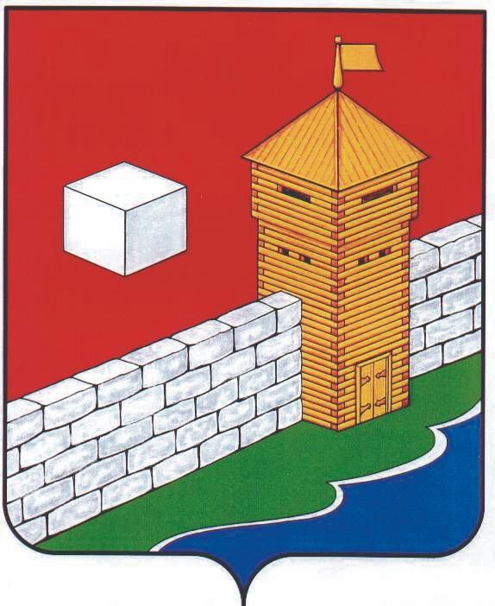
УПФР в Еткульском районе
Челябинской области
2-12-42, www.admetkul.ru

Правительство РФ одобрило отчет об исполнении бюджета Пенсионного фонда России за 2017 год

На заседании Правительства Российской Федерации был рассмотрен и одобрен отчет об исполнении бюджета ПФР за 2017 год. Правительство РФ приняло решение о направлении отчета в Федеральное Собрание Российской Федерации.
Бюджет Пенсионного фонда – 2017 был сбалансирован по доходам и расходам. В части бюджета ПФР, не связанной с формированием пенсионных накоплений, профицит по итогам года составил 109 млрд руб. В части, связанной с формированием пенсионных накоплений, сложилось превышение расходов над текущими поступлениями в размере 59,4 млрд рублей, что обусловлено переводом средств пенсионных накоплений из ПФР в негосударственные пенсионные фонды в соответствии с выбором граждан. Покрытие этих расходов будет обеспечено за счет средств пенсионных накоплений, переданных в управляющие компании (1,9 трлн рублей в 2017 году).
Финансовая обеспеченность пенсионной системы растет. Страховые пенсии в 2017 году более чем на 70% были обеспечены собранными взносами. Прочие обязательства по страховым пенсиям, связанные с мероприятиями по их повышению и льготами в системе обязательного пенсионного страхования, обеспечивались средствами федерального бюджета. При этом трансферт на обязательное пенсионное страхование, идущий в составе общего трансферта на страховые пенсии, сократился на 5,7%, или 55,9 млрд рублей.
Размеры пенсионного обеспечения и социальной поддержки пенсионеров продолжают расти. В течение 2017 года Пенсионный фонд осуществил полную и своевременную выплату всех видов пенсий и социальных пособий, провел все запланированные мероприятия по их повышению. Страховые пенсии 31,4 млн неработающих пенсионеров проиндексированы выше уровня инфляции – на 5,8%. Средний размер страховой пенсии по старости неработающих пенсионеров увеличился на 748 рублей и на конец года составил 13,9 тыс. рублей.
Пенсии по государственному пенсионному обеспечению, включая социальные пенсии, проиндексированы в соответствии с темпом роста прожиточного минимума пенсионера – на 1,5%. Повышение коснулось пенсий 3,9 млн человек. Средний размер социальной пенсии, наиболее распространенного вида пенсии по гособеспечению, увеличился на 152 рубля и составил 8,8 тыс. рублей.
Средний размер пенсии инвалидов вследствие военной травмы и участников Великой Отечественной войны составил 29,8 тыс. рублей и 34,3 тыс. рублей соответственно, а с учетом мер социальной поддержки (ежемесячная денежная выплата и дополнительное ежемесячное материальное обеспечение) уровень их доходов составил 35,8 тыс. рублей и 40,3 тыс. рублей соответственно (увеличение за 2017 год на 620 рублей и на 1 599 рублей соответственно).
В январе 2017 года 43,7 млн работающих и неработающих пенсионеров предоставлена единовременная выплата в размере 5 тыс. рублей, на что было направлено 219,7 млрд рублей.
С 1 февраля на 2,5% также проиндексирована ежемесячная денежная выплата, выплачиваемая 15,4 млн федеральных льготников, включая инвалидов, ветеранов боевых действий, граждан, подвергшихся воздействию радиации, Героев Советского Союза, Героев России, Героев Социалистического Труда и других граждан.
3,9 млн неработающих пенсионеров в 2017 году ежемесячно получали федеральную социальную доплату к пенсии до уровня прожиточного минимума пенсионера в регионе проживания. Средний размер федеральной социальной доплаты составил 1,9 тыс. рублей.
В 2017 году около 870 тыс. российских семей воспользовались средствами материнского капитала в течение 2017 года. Из них наибольшее количество семей, как и прежде, направили средства на улучшение жилищных условий – около 748,5 тыс. заявлений, или 86,1% всех заявлений за год. 120,2 тыс. заявлений семей было принято ПФР на оплату образовательных услуг. К концу года 4,9 млн владельцев сертификата (59% от всех) полностью использовали средства материнского капитала.
Общие расходы на выплаты пенсий и доплаты к пенсиям выросли в 2017 году на 563,3 млрд рублей (8,5%) и составили 7 167 млрд рублей. Социальные выплаты увеличились на 15,75 млрд рублей (3,3%), составив 488 млрд рублей.
По доходам бюджет ПФР исполнен в размере 8 260,1 млрд рублей. По сравнению с 2016 годом доходы выросли на 634,83 млрд рублей, или 8,3%. Поступления взносов на обязательное пенсионное страхование увеличились на 350,5 млрд рублей (8,5%) и составили 4 481,9 млрд рублей. По расходам бюджет ПФР исполнен в размере 8 319,5 млрд рублей. По сравнению с 2016 годом расходы выросли на 489,8 млрд рублей, или 6,3%.
Переходящие остатки средств бюджета ПФР по итогам 2017 года составили 234,2 млрд рублей. Эти средства в соответствии с законодательством будут использованы на финансирование направлений расходов бюджета ПФР в 2018 году и позволят обеспечить снижение размера трансферта из федерального бюджета.

Пресс-служба ОПФР по Челябинской области
28.05.2018

